

Agjencia e Parqeve dhe Rekreacionit

FTESË PËR OFERTË
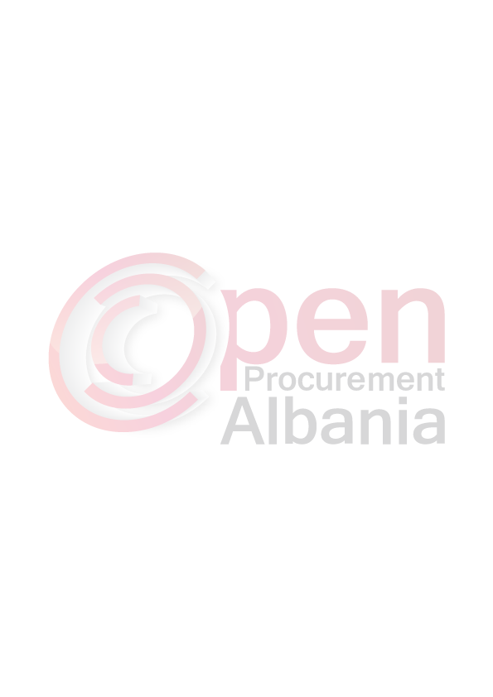
Nr.prot.______ Datë ____/____/ 2016

Emri dhe adresa e autoritetit kontraktor
Emri Agjencia e Parqeve dhe Rekreacionit
Adresa Rruga “5 Maji”, Tiranë
Tel 0697329088/ 0699903737
Faqja e Internetit www.aprtirana.al

Auteriteti Kontraktor, Agjencia e Parqeve dhe Rekreacionit, do të zhvillojë proçedurën e prokurimit Blerje me vlerë të vogël, me fond limit 123 000 (njëqind e njëzet e tre mijë) lekë Pa TVSH, me objekt: “Shërbim Interneti”.

Data e zhvillimit do të jetë 17.03.2016, ora 14:00 në adresën www.app.gov.al

Jeni të lutur të paraqisni ofertën tuaj për këtë objekt prokurimi me këto të dhëna (specifikimet teknike të mallit):
Specifikime për linjë interneti

Mënyra me të cilën do ofrohet shërbimi :
- Internet i dedikuar me Fibër Optike (Duam një linjë interneti të shpejtë dhe të sigurtë që të mund të punojmë në çdo kohë pavarësisht kushteve atmosferike. Interneti duhet i shpejtë pasi Agjencia e Parqeve dhe Rekreacionit komunikon me institucione të tjera dhe kërkojmë një komunikim sa më të shpejtë dhe në kohë reale si dhe komunikim mes zyrave brenda vetë institucionit të APR-së.)
- Volumi maksimal P Limit (Volumi i punës kërkon internet pa limit, që mos të kufizohemi në përmbushjen e detyrave dhe të kemi komunikim të vazhdueshëm dhe të pandërprerë).

- IP Statike (Lidhja me fibër optike kërkohet dhe për ofrimin e një sigurie sa më të lartë pasi kërkojmë përdorimin e protokolleve që do funksionojnë mbi IP si protokollet HTTP , SMTP , TELNET , IMAP , FTP, SSH , POP2/3 , SNMP etj.)
- Kapaciteti, shpejtësia Download/Upload 20 Mbps / 20 Mbps (Kërkohet ky kapacitet pasi APR ka në funksion pune mbi 50 kompjutera të cilët janë vazhdimisht në punë dhe ka një sasi tepër te madhe dërgimi e-mail, dokumentacione dhe përshkrime eventesh dhe ngjarjesh. Për mundësimin e një pune sa më të shpejtë dhe për një komunikim sa më të shpejtë me web-in kërkohen këto kapacitete. )

Operatori ekonomik i renditur i pari, përpara se të shpallet fitues, duhet të dorëzojë pranë autoritetit kontraktor, dokumentet si më poshtë:
- Kopje të Ekstraktit të Regjistrit Tregtar për të Dhënat e Subjektit, të lëshuara nga Qëndra Kombëtare e Regjistrimi (QKR origjinale ose e noterizuar e tre muajve të fundit) ku të ketë si objekt të veprimtarisë së tij, objektin e prokurimit.
- Deklaratë e operatorit ekonomik fitues që merr përsipër përmbushjen e specifikimeve teknike, respektimin e afatit të lëvrimit sipas Ftesës për Ofertë.
- Vërtetimin që konfirmon shlyerjen e të gjitha detyrimeve të maturuara të energjisë elektrike të kontratave të energjisë që ka operatori ekonomik që është i regjistruar në Shqipëri.

Afati i realizimit të shërbimit do të jetë nga data 01.04.2016 - 31.12.2016.
Në ofertën e tij, ofertuesit duhet të paraqesë të dhënat e plota të personit të kontaktit.

TITULLARI I AUTORITETIT KONTRAKTOR

Blendi GONXHJA

___________________________

